^{Celebrazione del Mandato}

ai Catechisti e Operatori Pastorali
²⁰²¹ ⁻ ²⁰²²
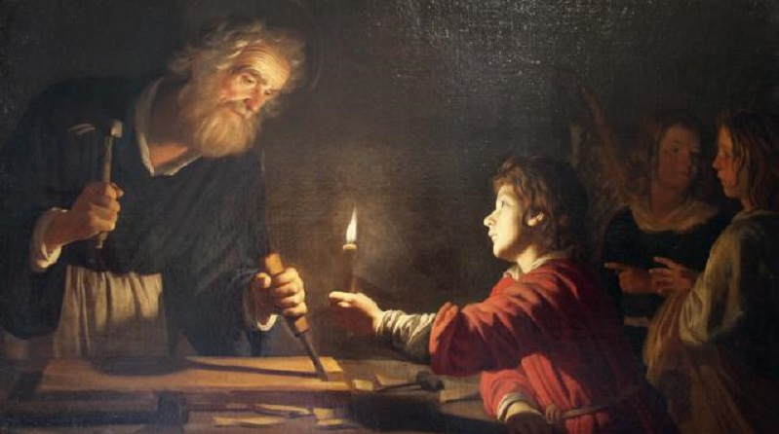

San Giuseppe e il giovane Gesù (1630) - Gerrit van Honthorst

Il presente rito è scandito in quattro momenti: Processione di ingresso, Mandato ai Catechisti, Professione di fede, Benedizione.

MONIZIONE INTRODUTTIVA

Il responsabile dei catechisti o un'altra persona idonea, introduce la celebrazione con queste parole:

G. Carissimi catechiste e catechisti, ragazzi e giovani, comunità tutta, in questa Eucaristia, all'inizio del nuovo anno catechistico, mentre stiamo cercando di superare i disagi creati dalla pandemia, desideriamo riprendere le relazioni e riscoprire la fraternità, che ci unisce come cristiani e come persone. ‘Lo Spirito chiama anche oggi uomini e donne perché si mettono in cammino per andare incontro ai tanti che attendono di conoscere la bellezza, la bontà e la verità della fede Cristiana.’₍₁₎ Questa grazia chiediamo al Signore per noi e per tutta la Chiesa, perché ricolmati del Suo amore, creiamo nuovi stili di vita e nuove vie di comunione.

PROCESSIONE DI INGRESSO

Viene portato in processione l'Evangelario, che sarà intronizzato sull'altare o in un luogo idoneo del presbiterio. È opportuno rendere solenne tale momento con l'incensazione della Parola. Dopo la lettura del vangelo, il lezionario resterà aperto e posto sull'altare.

- Antiquum Ministerium – Papa Francesco – paragrafo 5

RITO DEL MANDATO

Dopo l'omelia, i catechisti ed operatori pastorali, alzatisi in piedi, prendono posto davanti all'altare; il celebrante si rivolge a tutta l'assemblea:

C. Fratelli e sorelle, in questo nuovo anno pastorale, affidiamoci con gioia al Signore per operare un salto verso un nuovo modo di vivere, affinché l'umanità rinasca con tutti i volti. Invochiamo lo Spirito Santo su questi catechisti ed operatori pastorali perché possano vivere la loro vocazione ed esprimere la bellezza della fede e la gioia dell'incontro con Cristo.

DIALOGO
Rivolto poi ai catechisti ed operatori pastorali, prosegue:

C. Carissimi, Dio Padre ‘vi chiama a rendere presente e operosa la Chiesa in quei luoghi e in quelle circostanze, in cui essa non può diventare sale della terra se non per vostro mezzo.’₍₂₎ Esprimete ora, davanti a tutta l'assemblea dei credenti, la volontà di assumere gli impegni con fede e amore.

C. Siete disposti ad affidarvi al Signore ed esprimere al meglio la vostra vocazione battesimale come autentici laici e laiche per far giungere la chiamata di essere figli di Dio?

Catechisti: Sì, lo siamo.

C. Credete nel Signore Gesù che vi accoglie nel Suo amore universale per essere veri discepoli missionari?
Catechisti: Sì, lo crediamo.

C. Credete nello Spirito Santo perché vi renda capaci di creare legami di accoglienza e generosità?
Catechisti: Sì, lo crediamo.

C. Siete disposti a dare testimonianza con le parole e con la vita e ripartire da Cristo per uscire da sé e andare incontro all’altro?
Catechisti: Sì, ci impegniamo.

INVITO AD ANNUNCIARE LA PAROLA

Il celebrante presenta l'Evangeliario aperto all'assemblea. Chi presiede lo introduce con queste parole:

C. Approfondite la Parola con la mente e tutta la vostra persona divenga annuncio vivente di Gesù Via, Verità e Vita!

Al termine di questo momento un catechista o anche il responsabile ACR pone sull’altare una lampada.

C. Ricevete la lampada della fede, segno dell'amore del Signore, che attua in voi il suo Vangelo, vi dà forza e slancio per essere appassionati e creativi e per condurre tanti a Gesù, morto e risorto per noi.

- (Antiquum Ministerium – Papa Francesco – paragrafo 6)

PROFESSIONE DI FEDE

G. Professiamo ora la nostra fede nella Trinità, nel Padre che ha inviato suo Figlio per la nostra salvezza e che mediante lo Spirito conduce la sua Chiesa attraverso i secoli, nell’attesa del ritorno glorioso del Signore.

SI RINNOVANO LE PROMESSE BATTESIMALI

C. Carissimi, per mezzo del Battesimo siamo divenuti partecipi del mistero pasquale del Cristo, siamo stati sepolti insieme con lui nella morte, per risorgere con lui a vita nuova. Ora rinnoviamo le promesse del nostro Battesimo con le quali un giorno abbiamo rinunziato a satana e alle sue opere e ci siamo impegnati a servire fedelmente Dio nella santa Chiesa cattolica.

C. Rinunciate a satana?
R. Rinuncio.

C. E a tutte le sue opere?
R. Rinuncio.

C. E a tutte le sue seduzioni?
R. Rinuncio.

C. Credete in Dio, Padre onnipotente, creatore del cielo e della terra?
R. Credo.

C. Credete in Gesù Cristo, suo unico Figlio, nostro Signore, che nacque da Maria Vergine, morì e fu sepolto, è risuscitato dai morti e siede alla destra del Padre?
R. Credo.

C. Credete nello Spirito Santo, la santa Chiesa Cattolica, la comunione dei santi, la remissione dei peccati, la risurrezione della carne e la vita eterna?
R. Credo.

C. Questa è la nostra fede. Questa è la fede della Chiesa.
E noi ci gloriamo di professarla in Cristo Gesù nostro Signore.
R. Amen.

PREGHIERA DEI FEDELI

C. Dio è amore, condivisione e Misericordia e ogni fedele è un testimone che si mette a servizio della comunità per celebrare il mistero eucaristico offrendo frutti di opere buone. Chiediamo a Dio Padre la grazia di aprire nuove strade e di trovare nuovi ‘alfabeti’ per annunciare il Vangelo.

G. Preghiamo insieme e diciamo: Padre, donaci di amare.

- Padre, donaci la capacità di stare con il Maestro, di ascoltarLo e di imparare da Lui in un cammino che duri tutta la vita. Preghiamo,

- Padre, fa’ che la musica del Vangelo suoni sempre e ovunque, perché la fede cresca e continui a portare senso profondo di vita alle generazioni che verranno dopo di noi. Preghiamo,

- Signore, ti affidiamo tutti i catechisti e tutti gli operatori pastorali, perché educare alla fede è la migliore eredità che possono dare. Fa’ che aiutino bambini, ragazzi, giovani e adulti a conoscerTi e ad amarTi sempre di più. Preghiamo,

- Signore, guarda con amore tutti i ragazzi e le loro famiglie, perché il calore di Dio, del Suo amore, della Sua tenerezza possa scaldare il loro cuore. Preghiamo,

C. Concedi, o Padre, a questi uomini e donne di profonda fede e maturità umana di partecipare attivamente alla vita della comunità cristiana e di essere capaci di accoglienza e generosità attraverso ogni forma di linguaggio e di comunicazione. Per Cristo, nostro Signore.

T. Amen.

La santa Messa prosegue con la Liturgia eucaristica.

BENEDIZIONE DEI CATECHISTI

C. Dio Padre,
effonda su tutti voi la sua Grazia, vi custodisca nella fede e vi renda perseveranti nel grande ministero di annunciare il suo Vangelo.
R. Amen

C. Cristo Gesù,
inviato dal Padre come Via, Verità e Vita, abiti nei vostri cuori e vi renda suoi testimoni presso i fratelli.
R. Amen

C. Lo Spirito Santo,
che vi rende figli di Dio, ricompensi le vostre fatiche e vi renda partecipi attivamente alla costruzione della Chiesa vivente.
R. Amen

C. E su voi tutti qui presenti scenda la benedizione di Dio onnipotente
Padre e Figlio e Spirito Santo.
R. Amen

C. Glorificate il Signore con la vostra vita: andate in pace.

